2019年中考物理试题分类汇编——光现象判断专题
1.（2019天津，16）下列是与光学知识有关的诗句或成语：①立竿见影②潭清疑水浅③一叶障目。其中______（填序号）与另外两个所描述的光现象形成的原因不同，它可以用光的______解释。
2.（2019山西，6）中华文化博大精深，有些成语包含了大量的自然现象与物理规律。下列成语所描述的现象，能用光的反射解释的是（ ）
A．一叶障目 B．立竿见影 C．镜花水月 D．形影不离
3.（2019齐齐哈尔，3）“井底之蛙”这个成语大家都很熟悉，以下现象中与“坐井观天，所见甚小”的原理相同的是（ ）
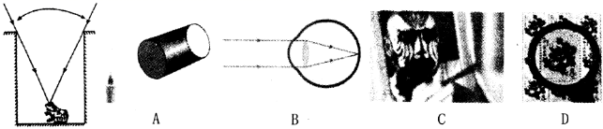
A．小孔成像 B．眼睛看到远处的物体
C．演员对着镜子画脸谱 D．利用放大镜观看邮票
4.(2019宁夏,2)如图所示的四种情景中，属于光的折射现象的是
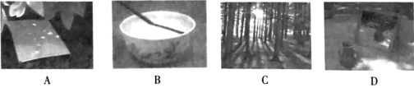
A．树荫下的圆形光斑 B．盛有水的碗中的筷子
C．林中树的影子 D．镜中的陶罐
5.. (2019泰州，4）“以铜为镜,可以正衣冠”的光学原理是
A. 光的直线传播 B. 光的反射
C. 光的折射 D. 光的色散
6. (2019扬州，13）“映日荷花别样红”看到红花是花_____ （吸收/反射）红色光；“荷风送香气”，闻到香味是_____________现象；“鱼戏莲叶间”；看见水中鱼是由于光的_________形成的像。
7.（2019湘潭，6）下列现象中，由光的直线传播形成的是（（ ）
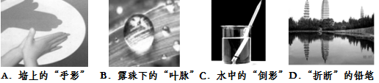
8.（2019内江，4）关于光现象，下列说法正确的是（ ）
A．光总是沿直线传播
B．光在空气和水中的传播速度相同
C．影子是由光的直线传播形成的
D．小孔成像是光的反射形成的
9.(2019遂宁，2)如图所示的光现象中，由光的折射形成的是（ ）
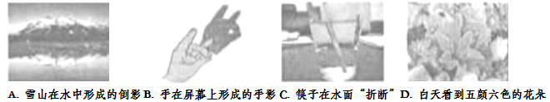
10.（2019重庆B卷，2）如图所示，下列光现象主要是由于光的直线传播形成的是
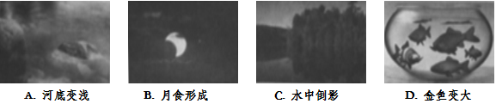
11.（2019泰安，3）如图所示的现象，属于光的折射的是
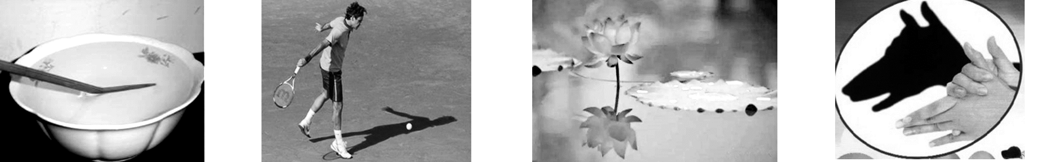
A．水中筷子“弯折”B．地上的身影 C．水中荷花的倒影 D．墙上手影
12.(2019怀化，5)下列所示现象中属于光的直线传播的是
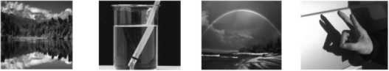
A.岸边的树木在水中的倒影 B.铅笔在水中“折断”
C.雨后彩虹 D.投到车身上的手影
13.（2019德州，2）下列诗句中有关光现象的说法正确的是（ ）
A．“绿树阴浓夏日长”，树阴是光的反射形成的
B．“楼台倒影入池塘”，楼台倒影是光的折射形成的
C．“瀑水喷成虹”，彩虹是光的直线传播形成的
D．“潭清疑水浅”，水浅是光的折射形成的
14.（2019聊城，）如图所示的光现象中，由光沿直线传播形成的是（ ）
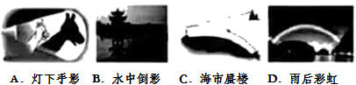
15.（2019威海，2）关于光现象与形成原因的对应关系，下列说法正确的是（ ）
A．手影游戏﹣﹣光的折射
B．镜花水月﹣﹣光的漫反射
C．海市蜃楼﹣﹣光的反射
D．小孔成像﹣﹣光沿直线传播
16.（2019潍坊，3）如图所示的光现象中，与小孔成像原理相同的是（ ）
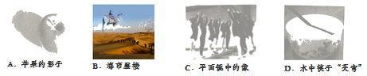
17.（2019东营，3）1月6日，新年第一场天文奇观﹣﹣“日偏食”如约而至，如图是东营市民拍摄的日偏食照片。下列光现象与日偏食形成原因相同的是（ ）
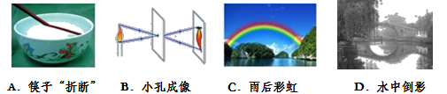
18.（2019烟台，17）小明将一枚硬币放在碗的底部，眼睛在A处恰好看不到它（如图）。小明看不到硬币，这是因为________；将平面镜放到碗边适当的位置，小明在A处通过平面镜看到了硬币的虚像，这是利用了光的___________；沿碗壁缓缓向碗中加水，小明在A处也能看到硬币的虚像，这是利用了光的________________。
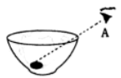
19.（2019北部湾，2）如图所示，能解释“倒影”形成的是（ ）
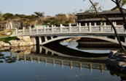
A．光的色散 B．光的折射 C．光的反射 D．光的直线传播
20.（2019安顺，3）下列图中关于光学现象的描述或解释不正确的是（ ）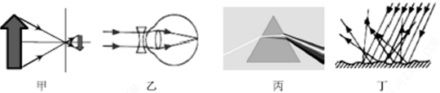
A．甲图中小孔成的是倒立的实像
B．乙图中凹透镜可以矫正远视眼
C．丙图中白光通过三棱镜会分解成多种色光
D．丁图中漫反射的光线遵循光的反射定律
21.（2019福建，3）如图的四种现象中，由于光的折射形成的是（ ）
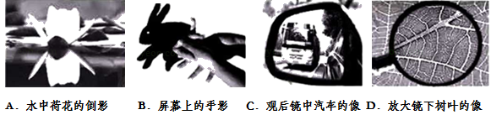22.（ 2019深圳，1）下列有关光的表述正确的是（ ）
A. “凿壁偷光”——光的直线传播
B. 岸上的人看到水中的鱼——光的镜面反射
C. “海市蜃楼”——光的漫反射
D. 驾驶员看到后视镜中的景物——光的折射
23.（2019孝感，2）下列光现象中，由于光的直线传播形成的是（ ）
A．小孔成像 B．雨后彩虹 C．水中倒影 D．海市蜃楼
24.（2019淄博，2）小明在湖边树荫下乘凉，想到了所学的物理知识。其中合理的是
A. 树下的圆形光斑，是光沿直线传播形成的
B. 看到池水“变”浅，是光的反射引起的
C. 水中出现树的倒影，水中的“树”比岸上的树小
D. 阳光中的紫外线可以灭菌，也可以用来遥控
25.（2019武威，3）关于光现象及其解释，下列描述错误的是
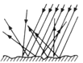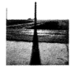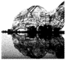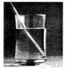
A. 漫反射的光线杂乱无章但遵循光的反射定律
B. 立竿见影是由光的直线传播形成的
C. 平静水面上的倒影是光的反射形成的
D. 水面“折断”的铅笔是光反射形成的
2.（2019海南，2）下列现象中属于光的反射现象的是
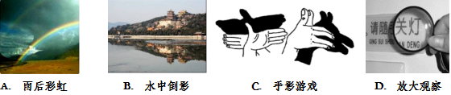
27.（2019呼和浩特，2）中华文明，源远流长。例如光现象，《墨经》中就曾经记载了影子的形成、平面镜反射等光学问题。下面四图中，光现象与影子的形成原理相同的是
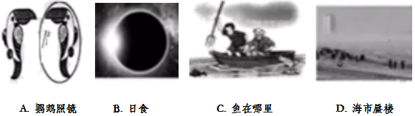
28.（2019赤峰，4）下列关于光现象的论述，正确的是（ ）
A．青蛙“坐井观天，所见甚小”，是光的直线传播造成的
B．在“猴子捞月亮”的故事中，井水中的“月亮”是由于光的折射形成的
C．刚下过雨的夜晚，人们在坑注的路面迎着月亮行走，看到发暗的地方是水
D．小明看到平静的湖面上”云在水中飘，鱼在云上游”，都是光的反射现象
29.（2019重庆A卷，2）中国的诗词歌赋蕴含丰富的光学知识，下列说法正确的是
A.“明月几时有?把酒问青天”，酒中明月倒影是光的折射
B.“起舞弄清影，何似在人间”，影子的形成是由于光沿直线传播
C.“人有悲欢离合，月有阴晴圆缺”，阴晴圆缺的月亮是自然光源
D.“但愿人长久，千里共婵娟”，共赏的天上明月是平面镜所成的像
30.（2019鄂州，7）周末阳光明媚，小红和妈妈一同来到梁子湖边散步，看到湖中柳影摇曳，鱼儿戏水。下列说法正确的是
A. 看到的柳影是光的反射形成的实像
B. 看到的柳影是光的折射形成的虚像
C. 看到的鱼儿是光的反射形成的虚像
D. 看到的鱼儿是光的折射形成的虚像
31.（2019河北，11）小明在湖边游玩时，看到了一些光现象。
（1）茂密的树下有一个个园形的小光斑，是由于 而形成的太阳“像”。
（2）看到的湖水中游动的“鱼”比其实际位置要 （选填“深”或“浅”）。
（3）湖中孔桥的“倒影”，是由于光的 而形成的虚像。
32.（2019贵港，13）—只鸽子在平静湖面上空飞过时，在湖面上形成鸽子的“倒影”，“倒影”是_____形成的（选填“光的直线传播” “光的反射”或“光的折射”），当鸽子往高处飞，该“倒影”的大小_____（选填“变大”“变小”或“不变”）。
33.（2019南充，2）下列现象中属于光折射现象的是：
A. 坐井观天 B. 杯弓蛇影
C. 海市蜃楼 D. 一叶障目
34.（2019广安，4）下列关于光现象及其形成原因，说法正确的是（ ）
A．小孔成像﹣﹣光的漫反射
B．池水变浅﹣﹣光的折射
C．海市蜃楼﹣﹣光的直线传播
D．镜花水月﹣﹣光的直线传播
35.（2019巴中，3）下列关于光现象说法错误的是（ ）
A．树荫下太阳的光斑是光沿直线传播形成的
B．湖面上楼房的倒影是光折射形成的
C．色光中的三原色是红、绿、蓝
D．照相机是利用凸透镜成倒立、缩小的实像原理工作的
36.（2019乐山，4）下列现象中，属于光的反射的是
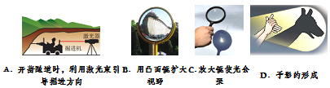
37.（2019北海，2）如图所示，能解释“倒影”形成的是（ ）
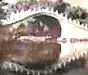
A．光的色散 B．光的折射
C．光的反射 D．光的直线传播
38.（2019泸州，1）下面四幅图选自我们的物理课本，对其中所涉及的物理知识，下列说法中正确的是（ ）
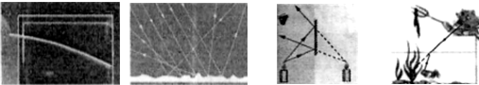
A. 如图是一束光在密度不均匀糖水中的径迹，说明光在同种介质中一定沿曲线传播
B. 图中光发生漫反射时的光线看起来杂乱无章，因此光漫反射时不遵循光的反射定律
C. 如图是平面镜成虚像的光路图，因此平面镜成的虚像是反射光线实际相交而成的
D. 如图是小猫叉鱼的图片，小猫眼中看到鱼的像比鱼的实际位置要浅一些
39. (2019衡阳，2)如图所示的光现象中，由于光的反射形成的是
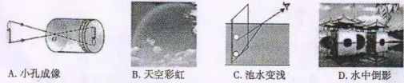
40.(2019荆门，18)关于生活中光现象的说法中错误的是
A．夏天树荫下有很多光斑，这是光的直线传播的例子
B．镜面反射遵守光的反射定律，而漫反射不遵守光的反射定律
C．太阳光发生色散、鱼塘里的鱼看起来位置变浅变近了，都是因为光发生了折射
D．近视眼镜利用了镜片对光线的发散作用，远视眼镜利用了镜片对光线的会聚作用
41.（2019龙东，4）如图所示的现象中，由光的折射形成的是（ ）
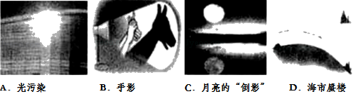
42.（2019荆州，25） 如图所示的港珠澳大桥是在“一国两制”框架下，粤港澳三地首次合作建设的超大型跨海交通工程，它是全球最长跨海大桥，于 2018 年 10 月 24 日正式通车运营．大桥在水中的倒影是光的_______现象，倒影看起来较暗是由于光在水面发生了________导致的．小轿车在桥面上高速行驶时对桥面的压力______（选填“大于”、“小于”或“等于”）车所受重力，此时轮胎的温度升高主要是通过________的方式改变内能的
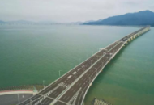
43.（2019铜仁，3）下列现象中，与月食的形成原因相同的是（ ）
A. 手影 B．平面镜中的像
C. 池水看起来比实际的浅 D. 雨后彩虹
44.（2019临沂，3）下列光现象，由于光的折射形成的是（ ）
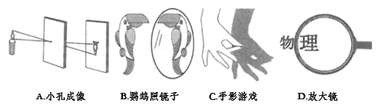
45.（2019巴彦淖尔，1）与“立竿见影”现象原理相同的是（ ）
A．平静湖边，倒影可见 B．山间小溪，清澈见底
C．林荫树下，光斑点点 D．雨过天晴，彩虹出现
46.（2019通辽，2）关于光现象及其应用，下列说法正确的是（ ）
A．站在河边会发现自己的倒影，这是光的折射现象
B．用手机照相时，镜头相当于凹透镜，成倒立、缩小、实像
C．大雨过后，看到的彩虹是光的色散现象
D．近视眼成像在视网膜后方，需要戴凹透镜矫正
47.（2019辽阳，2）如图所示的沙画是一种新型的艺术形式，它是通过将沙子洒落在平板灯台上，做出各种造型，灯台射出的光线由于受到沙子的阻挡，呈现出一幅栩栩如生的画面、下列光现象中与沙画的光学原理相同的是
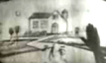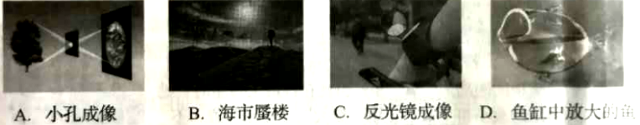
48.（2019襄阳，2）在下列四种现象中,由光的反射形成的是
A. 阳光照射下高楼大厦产生影子
B. 襄阳护城河河面上倒映着古城墙的影像
C. 池里水看起来比实际的浅
D. 斜插入水中的筷子,从侧面看,筷子变弯了
49. (2019扬州，5）下列现象属于光的直线传播的是
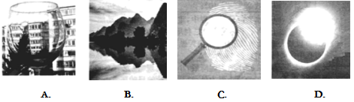
50.（2019盐城，7）下列由光的直线传播形成的现象是
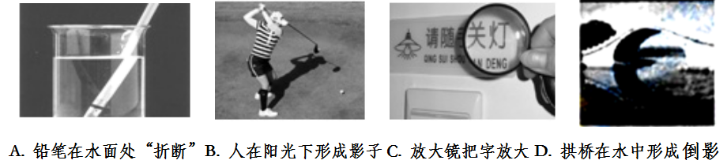
51.（2019苏州，5）下列现象由于光的直线传播而形成的是
A. 雨后天空出现彩虹 B. 物体在阳光下有影子
C. 玻璃幕墙造成光污染 D. 斜插人水中的筷子“弯折”
52.（2019吉林，1）如图1所示，属于光的直线传播的现象是（ ）
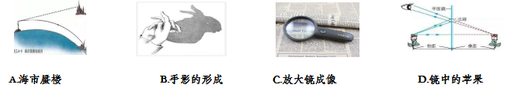
53.（2019包头，1）与“立竿见影”现象原理相同的是（ ）
A. 平静湖边，倒影可见
B. 山间小溪，清澈见底
C. 林荫树下，光斑点点
D. 雨过天晴，彩虹出现
54.（2019哈尔滨，18）关于光学知识说法正确的是（ ）
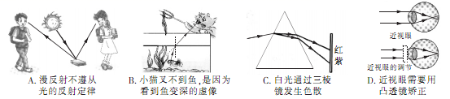
A、漫反射不遵从光的反射定律 B、小猫叉不到鱼，是因为看到鱼变深的虚像
C、白光通过三棱镜发生色散 D、近视眼需要用凸透镜矫正
55.（2019湖州，1）生活中有许多常见的光学现象。下列现象由光的反射形成的是（）
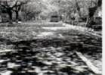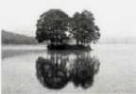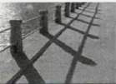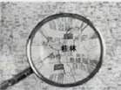
A．树荫下的圆形光斑
B．水中树的倒影
C．夕阳下栏杆的影子
D．放大镜放大的地图
56.（2019岳阳，4）下列四幅图片中，现象与解释对应正确的是（ ）
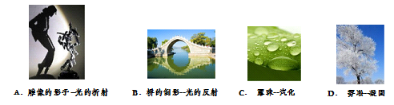

57.（2019攀枝花，4）攀枝花市二滩水库是著名的风景区，湖光山色相映成趣。下列说法中正确的是（ ）

A．船在水面上的黑影是光的反射

B．青山在水中的倒影是光的色散

C．水看起来比实际要浅是光的折射

D．小鸟掠过水面，它在水中的虚像越来越大
58.(2019娄底，3)清代诗人袁枚的《苔》：“白日不到处，青春恰自来。苔花如米小，也学牡丹开”其中“白日不到处”主要涉及的物理知识是（ ）
A．光的直线传播 B．光的反射
C．光的折射 D．光的色散
59.（2019长春，4）下列现象属于光的折射形成的是（ ）
A．日食B．黑板“反光”C．桥在水中的倒影D．池水看起来变浅
60.（2019年郴州，4）周末，小明与同学相约，一起徒步郊游。一路上的所见所闻用所学物理知识来解释，正确的是（ ）
A．树枝上鸟儿鸣叫﹣﹣固体传声
B．太阳下人影相随﹣﹣光的反射
C．树林中花香四溢﹣﹣分子扩散
D．鞋底都刻有花纹﹣﹣增大压强
61.(2019绥化，2)下列光现象中，属于光沿直线传播的实例是（ ）
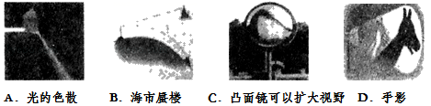

2019年中考物理试题分类汇编——光现象判断专题答案
1.（2019天津，16）下列是与光学知识有关的诗句或成语：①立竿见影②潭清疑水浅③一叶障目。其中______（填序号）与另外两个所描述的光现象形成的原因不同，它可以用光的______解释。
【答案】② 折射
2.（2019山西，6）中华文化博大精深，有些成语包含了大量的自然现象与物理规律。下列成语所描述的现象，能用光的反射解释的是（ ）
A．一叶障目 B．立竿见影 C．镜花水月 D．形影不离
【答案】C。
3.（2019齐齐哈尔，3）“井底之蛙”这个成语大家都很熟悉，以下现象中与“坐井观天，所见甚小”的原理相同的是（ ）
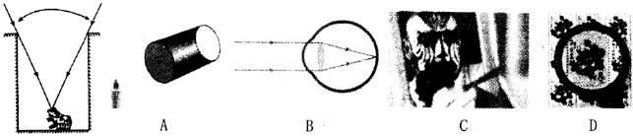
A．小孔成像 B．眼睛看到远处的物体
C．演员对着镜子画脸谱 D．利用放大镜观看邮票
【答案】A
4.(2019宁夏,2)如图所示的四种情景中，属于光的折射现象的是
A．树荫下的圆形光斑 B．盛有水的碗中的筷子
C．林中树的影子 D．镜中的陶罐
【答案】B
5.. (2019泰州，4）“以铜为镜,可以正衣冠”的光学原理是
A. 光的直线传播 B. 光的反射
C. 光的折射 D. 光的色散
【答案】B
6. (2019扬州，13）“映日荷花别样红”看到红花是花_____ （吸收/反射）红色光；“荷风送香气”，闻到香味是_____________现象；“鱼戏莲叶间”；看见水中鱼是由于光的_________形成的像。
【答案】(1). 反射 (2). 扩散 (3). 折射
7.（2019湘潭，6）下列现象中，由光的直线传播形成的是（（ ）
【答案】A
8.（2019内江，4）关于光现象，下列说法正确的是（ ）
A．光总是沿直线传播
B．光在空气和水中的传播速度相同
C．影子是由光的直线传播形成的
D．小孔成像是光的反射形成的
【答案】C。
9.(2019遂宁，2)如图所示的光现象中，由光的折射形成的是（ ）
【答案】C
10.（2019重庆B卷，2）如图所示，下列光现象主要是由于光的直线传播形成的是
【答案】B
11.（2019泰安，3）如图所示的现象，属于光的折射的是
A．水中筷子“弯折”B．地上的身影 C．水中荷花的倒影 D．墙上手影
【答案】A
12.(2019怀化，5)下列所示现象中属于光的直线传播的是
A.岸边的树木在水中的倒影 B.铅笔在水中“折断”
C.雨后彩虹 D.投到车身上的手影
【答案】D
13.（2019德州，2）下列诗句中有关光现象的说法正确的是（ ）
A．“绿树阴浓夏日长”，树阴是光的反射形成的
B．“楼台倒影入池塘”，楼台倒影是光的折射形成的
C．“瀑水喷成虹”，彩虹是光的直线传播形成的
D．“潭清疑水浅”，水浅是光的折射形成的
【答案】D。
14.（2019聊城，）如图所示的光现象中，由光沿直线传播形成的是（ ）
【答案】A
15.（2019威海，2）关于光现象与形成原因的对应关系，下列说法正确的是（ ）
A．手影游戏﹣﹣光的折射
B．镜花水月﹣﹣光的漫反射
C．海市蜃楼﹣﹣光的反射
D．小孔成像﹣﹣光沿直线传播
【答案】D
16.（2019潍坊，3）如图所示的光现象中，与小孔成像原理相同的是（ ）
【答案】A
17.（2019东营，3）1月6日，新年第一场天文奇观﹣﹣“日偏食”如约而至，如图是东营市民拍摄的日偏食照片。下列光现象与日偏食形成原因相同的是（ ）
【答案】B
18.（2019烟台，17）小明将一枚硬币放在碗的底部，眼睛在A处恰好看不到它（如图）。小明看不到硬币，这是因为________；将平面镜放到碗边适当的位置，小明在A处通过平面镜看到了硬币的虚像，这是利用了光的___________；沿碗壁缓缓向碗中加水，小明在A处也能看到硬币的虚像，这是利用了光的________________。
【答案】光在均匀介质中沿直线传播；反射现象；折射现象
19.（2019北部湾，2）如图所示，能解释“倒影”形成的是（ ）
A．光的色散 B．光的折射 C．光的反射 D．光的直线传播
【答案】C
20.（2019安顺，3）下列图中关于光学现象的描述或解释不正确的是（ ）
A．甲图中小孔成的是倒立的实像
B．乙图中凹透镜可以矫正远视眼
C．丙图中白光通过三棱镜会分解成多种色光
D．丁图中漫反射的光线遵循光的反射定律
【答案】B。
21.（2019福建，3）如图的四种现象中，由于光的折射形成的是（ ）
【答案】D。
22.（ 2019深圳，1）下列有关光的表述正确的是（ ）
A. “凿壁偷光”——光的直线传播
B. 岸上的人看到水中的鱼——光的镜面反射
C. “海市蜃楼”——光的漫反射
D. 驾驶员看到后视镜中的景物——光的折射
【答案】 A
23.（2019孝感，2）下列光现象中，由于光的直线传播形成的是（ ）
A．小孔成像 B．雨后彩虹 C．水中倒影 D．海市蜃楼
【答案】A。
24.（2019淄博，2）小明在湖边树荫下乘凉，想到了所学的物理知识。其中合理的是
A. 树下的圆形光斑，是光沿直线传播形成的
B. 看到池水“变”浅，是光的反射引起的
C. 水中出现树的倒影，水中的“树”比岸上的树小
D. 阳光中的紫外线可以灭菌，也可以用来遥控
【答案】A
25.（2019武威，3）关于光现象及其解释，下列描述错误的是
A. 漫反射的光线杂乱无章但遵循光的反射定律
B. 立竿见影是由光的直线传播形成的
C. 平静水面上的倒影是光的反射形成的
D. 水面“折断”的铅笔是光反射形成的
【答案】D
2.（2019海南，2）下列现象中属于光的反射现象的是
【答案】B
27.（2019呼和浩特，2）中华文明，源远流长。例如光现象，《墨经》中就曾经记载了影子的形成、平面镜反射等光学问题。下面四图中，光现象与影子的形成原理相同的是
【答案】B
28.（2019赤峰，4）下列关于光现象的论述，正确的是（ ）
A．青蛙“坐井观天，所见甚小”，是光的直线传播造成的
B．在“猴子捞月亮”的故事中，井水中的“月亮”是由于光的折射形成的
C．刚下过雨的夜晚，人们在坑注的路面迎着月亮行走，看到发暗的地方是水
D．小明看到平静的湖面上”云在水中飘，鱼在云上游”，都是光的反射现象
【答案】A。
29.（2019重庆A卷，2）中国的诗词歌赋蕴含丰富的光学知识，下列说法正确的是
A.“明月几时有?把酒问青天”，酒中明月倒影是光的折射
B.“起舞弄清影，何似在人间”，影子的形成是由于光沿直线传播
C.“人有悲欢离合，月有阴晴圆缺”，阴晴圆缺的月亮是自然光源
D.“但愿人长久，千里共婵娟”，共赏的天上明月是平面镜所成的像
【答案】B
30.（2019鄂州，7）周末阳光明媚，小红和妈妈一同来到梁子湖边散步，看到湖中柳影摇曳，鱼儿戏水。下列说法正确的是
A. 看到的柳影是光的反射形成的实像
B. 看到的柳影是光的折射形成的虚像
C. 看到的鱼儿是光的反射形成的虚像
D. 看到的鱼儿是光的折射形成的虚像
【答案】D
31.（2019河北，11）小明在湖边游玩时，看到了一些光现象。
（1）茂密的树下有一个个园形的小光斑，是由于 而形成的太阳“像”。
（2）看到的湖水中游动的“鱼”比其实际位置要 （选填“深”或“浅”）。
（3）湖中孔桥的“倒影”，是由于光的 而形成的虚像。
【答案】（1）光的直线传播；（2）浅；（3）反射。
32.（2019贵港，13）—只鸽子在平静湖面上空飞过时，在湖面上形成鸽子的“倒影”，“倒影”是_____形成的（选填“光的直线传播” “光的反射”或“光的折射”），当鸽子往高处飞，该“倒影”的大小_____（选填“变大”“变小”或“不变”）。
【答案】 （1). 光的反射 （2). 不变
33.（2019南充，2）下列现象中属于光折射现象的是：
A. 坐井观天 B. 杯弓蛇影
C. 海市蜃楼 D. 一叶障目
【答案】C
34.（2019广安，4）下列关于光现象及其形成原因，说法正确的是（ ）
A．小孔成像﹣﹣光的漫反射
B．池水变浅﹣﹣光的折射
C．海市蜃楼﹣﹣光的直线传播
D．镜花水月﹣﹣光的直线传播
【答案】B。
35.（2019巴中，3）下列关于光现象说法错误的是（ ）
A．树荫下太阳的光斑是光沿直线传播形成的
B．湖面上楼房的倒影是光折射形成的
C．色光中的三原色是红、绿、蓝
D．照相机是利用凸透镜成倒立、缩小的实像原理工作的
【答案】B。
36.（2019乐山，4）下列现象中，属于光的反射的是
【答案】B
37.（2019北海，2）如图所示，能解释“倒影”形成的是（ ）
A．光的色散 B．光的折射
C．光的反射 D．光的直线传播
【答案】C。
38.（2019泸州，1）下面四幅图选自我们的物理课本，对其中所涉及的物理知识，下列说法中正确的是（ ）
A. 如图是一束光在密度不均匀糖水中的径迹，说明光在同种介质中一定沿曲线传播
B. 图中光发生漫反射时的光线看起来杂乱无章，因此光漫反射时不遵循光的反射定律
C. 如图是平面镜成虚像的光路图，因此平面镜成的虚像是反射光线实际相交而成的
D. 如图是小猫叉鱼的图片，小猫眼中看到鱼的像比鱼的实际位置要浅一些
【答案】D
39. (2019衡阳，2)如图所示的光现象中，由于光的反射形成的是
【答案】D
40.(2019荆门，18)关于生活中光现象的说法中错误的是
A．夏天树荫下有很多光斑，这是光的直线传播的例子
B．镜面反射遵守光的反射定律，而漫反射不遵守光的反射定律
C．太阳光发生色散、鱼塘里的鱼看起来位置变浅变近了，都是因为光发生了折射
D．近视眼镜利用了镜片对光线的发散作用，远视眼镜利用了镜片对光线的会聚作用
【答案】B
41.（2019龙东，4）如图所示的现象中，由光的折射形成的是（ ）
【答案】D。
42.（2019荆州，25） 如图所示的港珠澳大桥是在“一国两制”框架下，粤港澳三地首次合作建设的超大型跨海交通工程，它是全球最长跨海大桥，于 2018 年 10 月 24 日正式通车运营．大桥在水中的倒影是光的_______现象，倒影看起来较暗是由于光在水面发生了________导致的．小轿车在桥面上高速行驶时对桥面的压力______（选填“大于”、“小于”或“等于”）车所受重力，此时轮胎的温度升高主要是通过________的方式改变内能的
【答案】反射；折射（或折射现象）；小于；做功；
43.（2019铜仁，3）下列现象中，与月食的形成原因相同的是（ ）
A. 手影 B．平面镜中的像
C. 池水看起来比实际的浅 D. 雨后彩虹
【答案】A
44.（2019临沂，3）下列光现象，由于光的折射形成的是（ ）
【答案】D
45.（2019巴彦淖尔，1）与“立竿见影”现象原理相同的是（ ）
A．平静湖边，倒影可见 B．山间小溪，清澈见底
C．林荫树下，光斑点点 D．雨过天晴，彩虹出现
【答案】C
46.（2019通辽，2）关于光现象及其应用，下列说法正确的是（ ）
A．站在河边会发现自己的倒影，这是光的折射现象
B．用手机照相时，镜头相当于凹透镜，成倒立、缩小、实像
C．大雨过后，看到的彩虹是光的色散现象
D．近视眼成像在视网膜后方，需要戴凹透镜矫正
【答案】C
47.（2019辽阳，2）如图所示的沙画是一种新型的艺术形式，它是通过将沙子洒落在平板灯台上，做出各种造型，灯台射出的光线由于受到沙子的阻挡，呈现出一幅栩栩如生的画面、下列光现象中与沙画的光学原理相同的是
【答案】A
48.（2019襄阳，2）在下列四种现象中,由光的反射形成的是
A. 阳光照射下高楼大厦产生影子
B. 襄阳护城河河面上倒映着古城墙的影像
C. 池里水看起来比实际的浅
D. 斜插入水中的筷子,从侧面看,筷子变弯了
【答案】B
49. (2019扬州，5）下列现象属于光的直线传播的是
【答案】D
50.（2019盐城，7）下列由光的直线传播形成的现象是
【答案】B
51.（2019苏州，5）下列现象由于光的直线传播而形成的是
A. 雨后天空出现彩虹 B. 物体在阳光下有影子
C. 玻璃幕墙造成光污染 D. 斜插人水中的筷子“弯折”
【答案】B
52.（2019吉林，1）如图1所示，属于光的直线传播的现象是（ ）
【答案】B
53.（2019包头，1）与“立竿见影”现象原理相同的是（ ）
A. 平静湖边，倒影可见
B. 山间小溪，清澈见底
C. 林荫树下，光斑点点
D. 雨过天晴，彩虹出现
【答案】C
54.（2019哈尔滨，18）关于光学知识说法正确的是（ ）
A、漫反射不遵从光的反射定律 B、小猫叉不到鱼，是因为看到鱼变深的虚像
C、白光通过三棱镜发生色散 D、近视眼需要用凸透镜矫正
【答案】C
55.（2019湖州，1）生活中有许多常见的光学现象。下列现象由光的反射形成的是（）
A．树荫下的圆形光斑
B．水中树的倒影
C．夕阳下栏杆的影子
D．放大镜放大的地图
【答案】B
56.（2019岳阳，4）下列四幅图片中，现象与解释对应正确的是（ ）
【答案】B

57.（2019攀枝花，4）攀枝花市二滩水库是著名的风景区，湖光山色相映成趣。下列说法中正确的是（ ）

A．船在水面上的黑影是光的反射

B．青山在水中的倒影是光的色散

C．水看起来比实际要浅是光的折射

D．小鸟掠过水面，它在水中的虚像越来越大
【答案】C
58.(2019娄底，3)清代诗人袁枚的《苔》：“白日不到处，青春恰自来。苔花如米小，也学牡丹开”其中“白日不到处”主要涉及的物理知识是（ ）
A．光的直线传播 B．光的反射
C．光的折射 D．光的色散
【答案】A。
59.（2019长春，4）下列现象属于光的折射形成的是（ ）
A．日食B．黑板“反光”C．桥在水中的倒影D．池水看起来变浅
【答案】D
60.（2019年郴州，4）周末，小明与同学相约，一起徒步郊游。一路上的所见所闻用所学物理知识来解释，正确的是（ ）
A．树枝上鸟儿鸣叫﹣﹣固体传声
B．太阳下人影相随﹣﹣光的反射
C．树林中花香四溢﹣﹣分子扩散
D．鞋底都刻有花纹﹣﹣增大压强
【答案】C。
61.(2019绥化，2)下列光现象中，属于光沿直线传播的实例是（ ）
【答案】D。

